ドリルパークでしゅくだいをするほうほう

① ドリルパークにログインします。
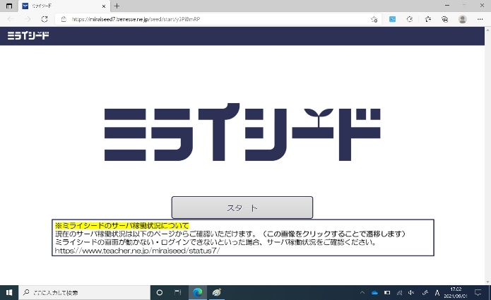

じぶんのクラスをえらびましょう。

しゅっせきばんごうとパスワードをいれましょう。

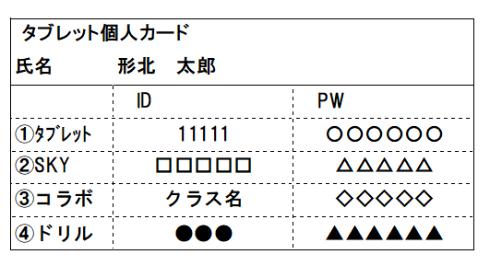

②「ドリルパーク」をクリックし、右の「ほうかごようをすたーと」をクリックしましょう。
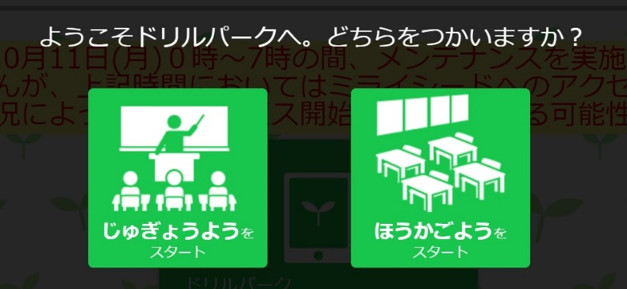
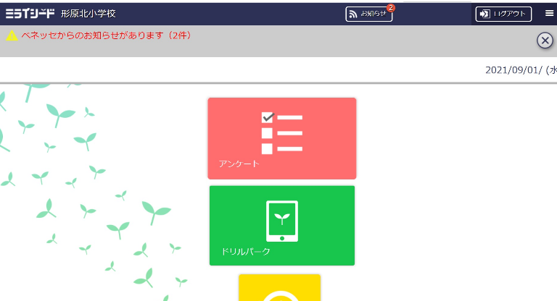

③ドリルのいちばんうえに とでてくるのでクリックしましょう。
するとみぎしたのようなドリルがでてきます。「スタート」をおして、しゅくだいをはじめましょう。
